

# Ficha Técnica

**Equipe Responsável pela Elaboração**

Gabriela Silva Memento Lislaila Tarsila Pereira

**Público Alvo**

Este manual destina-se á todos os colaboradores do sistema de gerenciamento do sebo.

# Sumário

Visão geral deste documento 1

Glossário, Siglas e Acrogramas 1

Definições e Atributos de Requisitos 2

* Identificação dos Requisitos 2
* Prioridades dos Requisitos 2

Formulários coletados 2

Abrangência e sistemas relacionados 1

Relação de usuários do sistema 1

Foram identificados cinco usuários do sistema XXX denominados de GardenAdmin, Caixa, Investidor, Cliente Pessoa Física e Cliente Pessoa Jurídica, abaixo detalhados. 1

Diagrama de Caso de Uso – Visáo do Usuário 2

* Visão do GardenAdmin 2
* Visão do Vendedor 2

Requisitos Funcionais

[RF001] <Cadastrar Livro> 1

[RF002] <Alterar Livro> 2

[RF003] <Listar Livros> 2

[RF004] <Deletar Livro> 3

[RF005] <Cadastrar Vendas> 4

[RF006] <Alterar Vendas> 4

[RF007] <Listar Vendas> 5

[RF008] <Deletar Venda> 6

[RF009] <Cadastrar Cliente> 6

[RF010] <Alterar Cliente> 7

[RF011] <Listar Clientes> 8

[RF012] <Deletar Cliente> 9

Usabilidade 1

[NF001] <Utilização do sistema> 1

Confiabilidade 1

[NF002] <Disponibilidade do sistema> 1

Desempenho 2

[NF003] <Tempo de requisições> 2

Distribuição 2

|  |  |
| --- | --- |
| [NF004] <Alocação do sistema> | 2 |
| **MAPA DE NAVEGAÇÃO DE INTERFACES** | **1** |
| **I_Login** | **1** |
| **I_Tela Inicial - Livros** | **1** |
| **IE_Cadastrar Livros** | **1** |
| **IE_Buscar Livros** | **1** |
| **I_Tela Inicial - Venda** | **2** |
| **IE_Cadastrar Venda** | **2** |
| **IE_Buscar Venda** | **2** |
| **I_Tela Inicial - Cliente** | **2** |
| **IE_Cadastrar Cliente** | **2** |
| **IE_Buscar Clientes** | **2** |

**Introdução**

Este documento especifica o sistema de gerenciamento de um sebo, fornecendo aos desenvolvedores as informações necessárias para o projeto e implementação, assim como para a realização dos testes e homologação do sistema.

## Visão geral deste documento

Esta introdução fornece as informações necessárias para fazer um bom uso deste documento, explicitando seus objetivos e as convenções que foram adotadas no texto, além de conter uma lista de referências para outros documentos relacionados. As demais seções apresentam a especificação do sistema de gerenciamento do sebo e estão organizadas como descrito abaixo.

* **Capítulo 2** – Descrição geral do sistema: apresenta uma visão geral do sistema, caracterizando qual é o seu escopo e descrevendo seus usuários.
* **Capítulo 3** – Requisitos funcionais (casos de uso): apresenta todos os requisitos funcionais do sistema, descrevendo os fluxos de eventos, prioridades, atores, entradas e saídas de cada caso de uso a ser implementado.
* **Capítulo 4** – Requisitos não funcionais: apresenta todos os requisitos não funcionais do sistema, divididos em requisitos de usabilidade, confiabilidade, desempenho, segurança, distribuição, adequação a padrões e requisitos de hardware e software.
* **Capítulo 5** – Descrição da interface com o usuário: apresenta desenhos, figuras ou rascunhos de telas do sistema.
* **Capítulo 6** – Dicionário de Dados: apresenta a primeira versão do dicionário de dados especificado durante a elicitação de requisitos e prototipação de interface.

**Glossário, Siglas e Acrogramas**

***sebo*** – Loja de livros usados

***Figma***- ferramenta de prototipação

## Definições e Atributos de Requisitos

### Identificação dos Requisitos

RF é utilizado para identificar Requisitos Funcionais e RNF é utilizado para identificar Requisitos Não Funcionais. Ambas siglas vem acompahada de um número que é o identificador único do requisitos. Por exemplo, o requisito [RF016] indica um requisito funcional de número 16.

### Prioridades dos Requisitos

Para estabelecer a prioridade dos requisitos foram adotadas as denominações “essencial”, “importante” e “desejável”.

* **Essencial** é o requisito sem o qual o sistema não entra em funcionamento. Requisitos essenciais são requisitos imprescindíveis, que têm que ser implementados impreterivelmente.
* **Importante** é o requisito sem o qual o sistema entra em funcionamento, mas de forma não satisfatória. Requisitos importantes devem ser implementados, mas, se não forem, o sistema poderá ser implantado e usado mesmo assim.
* **Desejável** é o requisito que não compromete as funcionalidades básicas do sistema, isto é, o sistema pode funcionar de forma satisfatória sem ele. Requisitos desejáveis são requisitos que podem ser deixados para versões posteriores do sistema, caso não haja tempo hábil para implementá-los na versão que está sendo especificada.

**Formulários coletados**

Os documentos relacionados abaixo estão a disposição no anexo deste documento. Os campos riscados de vemelho não são necessãrios. Os campos escritos a mão com caneta azul são campos que precisam ser acrescentados ao formulãrio. Os demais campos sem qualquer marcação devem fazer parte do sistema.

1. Cadastro de Cliente:
2. Cadastro de Produto:
3. Nota Fiscal

**Capítulo**

# Descrição geral do sistema

O objetivo do sistema é proporcionar uma interface que possa controlar as vendas e estoque do sebo. O sistema contará com um login de um único usuário. Que será capaz de cadastrar, excluir, alterar e buscar por livros, clientes ou mesmo vendas. O usuário previsto do sistema é o proprietário do sebo.

## Abrangência e sistemas relacionados

O sistema será capaz de controlar o estoque e vendas do comércio. A principais funcionalidades do sistema são cadastrar, editar, excluir e buscar tanto por livros quanto por vendas e clientes. O sistema contará somente com um login, todos os colaboradores do sebo entrarão no sistema com o mesmo login e senha.

Além de ser um sistema independente e totalmente auto-contido, não terá relacionamentos com outros sistemas.

## Relação de usuários do sistema

Foi identificado apenas um usuário do sistema denominados Admin

* **Admin**

O Admin é responsável e capaz de executar todas as funcionalidades do sistema.

## Diagrama de Caso de Uso – Visão do Usuário

### Visão do Admin

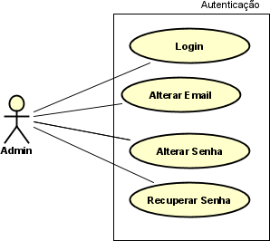

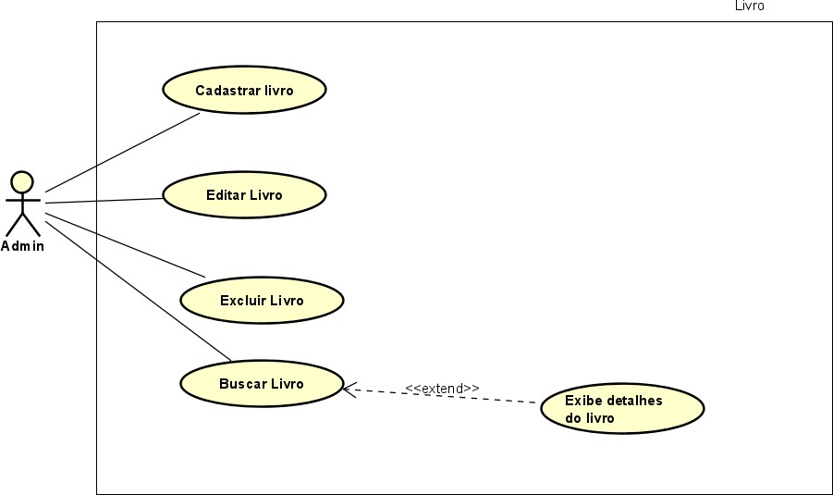

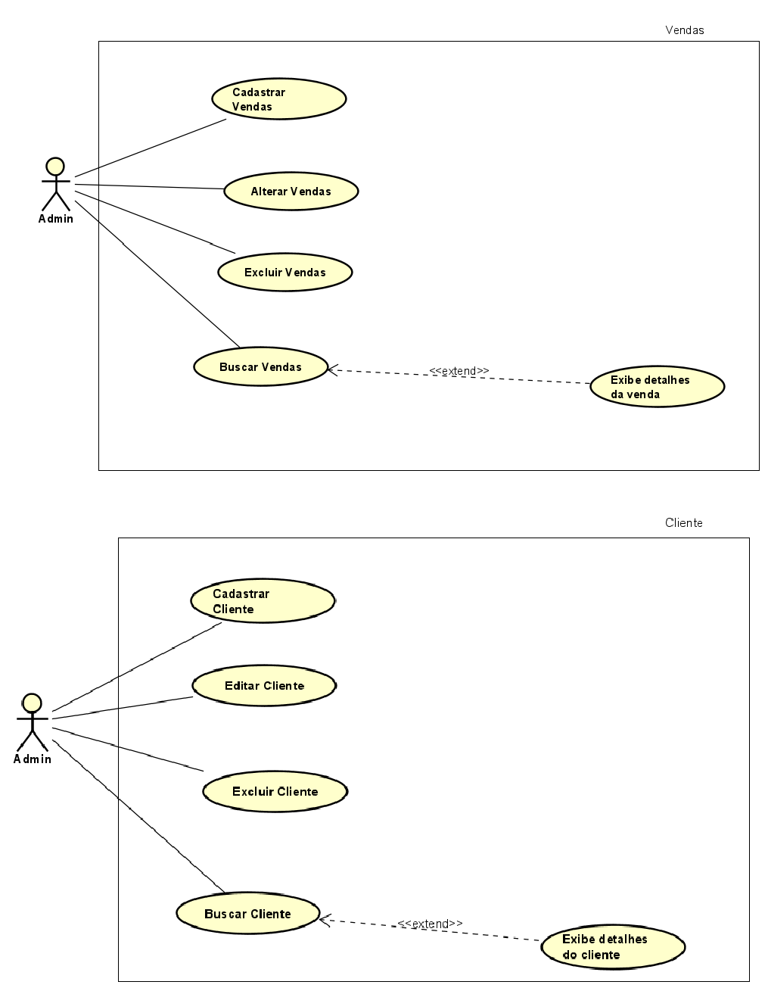

**Capítulo**

# Requisitos funcionais (casos de uso)

## Requisitos do Livro

Seção destinada a todos os requisitos referentes aos livros.

### [RF001] Cadastrar Livro

|  |  |  |  |
| --- | --- | --- | --- |
| **RF 001** | **Cadastrar Livro** |  |  |
| **Prioridade:** | ( X ) Essencial | ( ) Importante | ( ) Desejável |
| **Atores:** | Admin |  |  |
| **Resumo:** | Um novo livro será cadastrado no sistema. | |  |
| **Pré-condição:** | O Admin precisa estar logado no sistema para executar a ação. | | |
| **Pós-condição:** | O sistema deverá apresentar a tela de listagem dos livros. | | |
| **Interfaces:** | **#Cadastro de livro** |  |  |
| **Fluxo principal:** | **Admin**: | **Sistema**: | |
|  | 1. Seleciona a opção de livros. | 2. Apresenta a lista de livros. | |
|  | 3. Seleciona o botão de cadastrar livro. | 4. Apresenta a tela de cadastro de livro. | |
|  | 1. Preenche os dados . 2. Clica em cadastrar. | 7. Valida os dados inseridos. | |
|  |  | 8. Salva os dados no banco de dados. | |
|  |  | 9. Apresenta mensagem de sucesso “Cadastro realizado”. | |
| **Fluxo alternativo:** | **Admin**:  6. Clica em cadastrar. | **Sistema**:   1. Valida os dados inseridos, porém estão incorretos. 2. Não salva os dados no banco de dados   .   1. Apresenta mensagem de erro “Não foi possível realizar cadastro”. | |

### [RF002] Alterar Livro

|  |  |  |
| --- | --- | --- |
| **RF 002** | **Alterar um livro.** | |
| **Prioridade:** | ( X ) Essencial ( ) Importante ( ) Desejável | |
| **Atores:** | Admin. | |
| **Resumo:** | Um livro terá algum dado alterado. | |
| **Pré-condição:** | O Admin precisa estar logado para executar a ação. | |
| **Pós-condição:** | O sistema deverá apresentar a tela de listagem de livros. | |
| **Interfaces:** | **#Alterar livro** | |
| **Fluxo principal:** | **Admin**:  1. Seleciona a opção de livros.   1. Escolhe o livro que quer alterar. 2. Seleciona o botão alterar. 3. Preenche os dados. 4. Clica em salvar. | **Sistema**:  2. Apresenta a lista de livros.  5. Apresenta a tela de edição para alterar os dados.   1. Valida os dados inseridos. 2. Salva as alterações no banco de dados 3. Sistema apresenta mensagem de sucesso “Livro alterado!”. |
| **Fluxo alternativo:** | **Admin**:   1. Preenche os dados. 2. Clica em salvar. | **Sistema**:   1. Valida os dados inseridos, porém estão incorretos. 2. Não salva as alterações no banco de dados 3. Sistema apresenta mensagem de erro “Não foi possível realizar a alteração”. |

### [RF003] Listar Livro

|  |  |  |
| --- | --- | --- |
| **RF 003** | **Lista os livros cadastrados.** | |
| **Prioridade:** | ( X ) Essencial ( ) Importante ( ) Desejável | |
| **Atores:** | Admin. | |
| **Resumo:** | Lista todos os livros cadastrados. | |
| **Pré-condição:** | O Admin precisa estar logado para executar a ação. | |
| **Pós-condição:** | O sistema deverá apresentar a tela com todos os livros. | |
| **Interfaces:** | **#Visualizar livros** | |
| **Fluxo principal:** | **Admin**:  1. Seleciona a opção de livros. | **Sistema**:  2. Apresenta tela de listagem dos livros. |
| **Fluxo alternativo:** | **Admin**:  1. Seleciona a opção de livros. | **Sistema**:  2. Apresenta tela vazia caso não tenha sido adicionado nenhum livro ainda. |

### [RF004] Deletar Livro

|  |  |  |  |
| --- | --- | --- | --- |
| **RF 004** | **Deletar livro.** |  |  |
| **Prioridade:** | ( X ) Essencial | ( ) Importante | ( ) Desejável |
| **Atores:** | Admin. |  |  |
| **Resumo:** | Deleta um livro. |  |  |
| **Pré-condição:** | O Admin precisa estar logado para executar a ação. | | |
| **Pós-condição:** | O sistema deverá mostrar a lista de livros. | | |
| **Interfaces:** | **#Excluir livro** |  |  |
| **Fluxo principal:** | **Admin**: | **Sistema**: | |
|  | 1. Seleciona a opção de livros. | 2. Apresenta tela de listagem dos livros. | |
|  | 3. Escolhe o livro que deseja excluir |  |  |
|  | 4. Seleciona o botão de deletar o livro. | 5. Apresenta tela de pedido de confirmação para deletar. | |
|  | 6. Selecione confirmar. | 1. Verifica se o livro está presente na tabela Livros no banco de dados 2. Sistema exclui o livro e apresenta a mensagem de sucesso “Livro excluído!”. | |
| **Fluxo alternativo:** | **Admin**:  6. Selecione confirmar | **Sistema**:   1. Verifica se o livro está presente na tabela Livros no banco de dados 2. O livro não é encontrado na tabela Livros no banco de dados. 3. Sistema apresenta mensagem de erro “Houve um erro, não foi possível excluir o livro” | |

## Requisitos de Vendas

Seção destinada a todos os requisitos referentes a vendas.

### [RF005] Cadastrar Vendas

|  |  |  |  |
| --- | --- | --- | --- |
| **RF 005** | **Cadastrar venda** |  |  |
| **Prioridade:** | ( X ) Essencial | ( ) Importante | ( ) Desejável |
| **Atores:** | Admin |  |  |
| **Resumo:** | Uma nova venda será cadastrada no sistema. | | |
| **Pré-condição:** | O Admin precisa estar logado para executar a ação. | | |
| **Pós-condição:** | O sistema deverá apresentar uma mensagem de cadastro. | | |
| **Interfaces:** | **#Cadastro de vendas** |  |  |
| **Fluxo principal:** | **Admin**: | **Sistema**: | |
|  | 1. Seleciona a opção de vendas. | 2. Apresenta a lista de vendas. | |
|  | 3. Seleciona o botão de cadastrar vendas. | 4. Apresenta a tela de cadastro de vendas. | |
|  | 5. Preenche os dados e clica em cadastrar. | 6. Verifica se todos os campos foram preenchidos | |
|  |  | 1. Valida os dados inseridos 2. Salva os dados no banco de dados. | |
|  | . | 9. Apresenta a mensagem de sucesso “Cadastro realizado!”. | |
| **Fluxo alternativo:** | **Admin**:  5. Preenche os dados e clica em cadastrar. | **Sistema**:   1. Verifica se todos os campos foram preenchidos. 2. Valida os dados inseridos, porém estão incorretos   .   1. Apresenta mensagem de erro “Houve um erro, não foi possível realizar o cadastro.”. | |

### [RF006] Alterar Vendas

|  |  |  |
| --- | --- | --- |
| **RF 006** | **Alterar vendas.** | |
| **Prioridade:** | ( X ) Essencial ( ) Importante ( ) Desejável | |
| **Atores:** | Admin. | |
| **Resumo:** | Uma venda terá algum dado alterado. | |
| **Pré-condição:** | O Admin precisa estar logado para executar a ação. | |
| **Pós-condição:** | O sistema deverá apresentar a tela com todas as vendas. | |
| **Interfaces:** | **#Alterar venda** | |
| **Fluxo principal:** | **Admin**:  1. Seleciona a opção de vendas.   1. Escolhe a venda que quer alterar. 2. Seleciona o botão alterar.   6. Preenche os dados.  8. 7. Clica em salvar. | **Sistema**:  2. Apresenta a lista de vendas.  5. Apresenta a tela de edição para alterar os dados.   1. Valida os dados inseridos. 2. Salva as alterações no banco de dados   11. Sistema apresenta mensagem de sucesso “Alteração realizada com sucesso.”. |
| **Fluxo alternativo:** | **Admin**:   1. Preenche os dados. 2. Clica em salvar. | **Sistema**:   1. Valida os dados inseridos, porém estão incorretos. 2. Não salva as alterações no banco de dados 3. Sistema apresenta mensagem de erro “Não foi possível alterar venda.”. |

### [RF007] Listar Vendas

|  |  |  |
| --- | --- | --- |
| **RF 007** | **Lista as vendas feitas.** | |
| **Prioridade:** | ( X ) Essencial ( ) Importante ( ) Desejável | |
| **Atores:** | Admin. | |
| **Resumo:** | Lista todas as vendas cadastrados. | |
| **Pré-condição:** | O Admin precisa estar logado para executar a ação. | |
| **Pós-condição:** | O sistema deverá apresentar a tela com todas as vendas. | |
| **Interfaces:** | **#Listar vendas** | |
| **Fluxo principal:** | **Admin**:  1. Seleciona a opção de vendas. | **Sistema**:  2. Apresenta tela de listagem das vendas. |
| **Fluxo alternativo:** | **Admin**:  1. Seleciona a opção de vendas. | **Sistema**:  2. Apresenta tela vazia, caso nenhuma venda tenha sido cadastrada. |

**[RF008] Deletar Vendas**

|  |  |  |
| --- | --- | --- |
| **RF 008** | **Deleta vendas.** | |
| **Prioridade:** | ( X ) Essencial ( ) Importante ( ) Desejável | |
| **Atores:** | Admin. | |
| **Resumo:** | Deleta uma venda. | |
| **Pré-condição:** | O Admin precisa estar logado para executar a ação. | |
| **Pós-condição:** | O sistema deverá mostrar a lista de vendas. | |
| **Interfaces:** | **#Deletar vendas** | |
| **Fluxo principal:** | **Admin**:  1. Seleciona a opção de vendas.   1. Escolhe a venda que deseja deletar. 2. Seleciona o botão de deletar .   6. Selecione confirmar. | **Sistema**:  2. Apresenta tela de listagem das vendas.  5. Apresenta tela de pedido de confirmação para deletar a venda.   1. Verifica se essa venda está presente na tabela Vendas no banco de dados. 2. Exclui venda. 3. Sistema apresenta mensagem de sucesso “Deletado com sucesso.”. |
| **Fluxo alternativo:** | **Admin**:  6. Selecione confirmar. | **Sistema**:   1. Verifica se essa venda está presente na tabela Vendas no banco de dados. Não está presente. 2. Sistema apresenta mensagem de erro “Houve um erro, não foi possível deletar venda”. |

## Requisitos dos Clientes

Seção destinada a todos os requisitos referentes a clientes.

### [RF009] Cadastrar Cliente

|  |  |  |  |
| --- | --- | --- | --- |
| **RF 009** | **Cadastrar Cliente** |  |  |
| **Prioridade:** | ( X ) Essencial | ( ) Importante | ( ) Desejável |
| **Atores:** | Admin |  |  |
| **Resumo:** | Um novo cliente será cadastrado no sistema. | | |
| **Pré-condição:** | O Admin precisa estar logado no sistema para executar a ação. | | |
| **Pós-condição:** | O sistema deverá apresentar a tela com todos os clientes. | | |
| **Interfaces:** | **#Cadastro de cliente** |  |  |
| **Fluxo principal:** | **Admin**: | **Sistema**: | |
|  | 1. Seleciona a opção de clientes. | 2. Apresenta a lista de clientes. | |
|  | 3. Seleciona o botão de cadastrar clientes. | 4. Apresenta a tela de cadastro de clientes. | |
|  | 1. Preenche os dados. 2. Clica em cadastrar. |  |  |
|  |  | 1. Valida os dados inseridos 2. Salva os dados no banco de dados. | |
|  |  | 9. Apresenta a mensagem de sucesso “Cliente cadastrado!”. | |
| **Fluxo alternativo:** | **Admin**:  6. Clica em cadastrar. | **Sistema**:   1. Valida os dados inseridos, porém estão incorretos. 2. Não salva os dados no banco de dados   .   1. Apresenta mensagem de erro “Houve um erro, não foi possível cadastrar cliente.”. | |

### [RF010] Alterar Cliente

|  |  |  |
| --- | --- | --- |
| **RF 010** | **Edita cliente** | |
| **Prioridade:** | ( X ) Essencial ( ) Importante ( ) Desejável | |
| **Atores:** | Admin. | |
| **Resumo:** | Lista todos os clientes cadastrados. | |
| **Pré-condição:** | O Admin precisa estar logado para executar a ação. | |
| **Pós-condição:** | O sistema deverá apresentar a tela com os clientes. | |
| **Interfaces:** | **#Alterar cliente** | |
| **Fluxo principal:** | **Admin**:  1. Seleciona a opção de cliente.   1. Escolhe o cliente que quer alterar. 2. Seleciona o botão alterar.   6. Preenche os dados.  9. Clica em salvar. | **Sistema**:  2. Apresenta a lista de clientes.  5. Apresenta a tela de edição para alterar os dados.   1. Valida os dados inseridos. 2. Salva as alterações no banco de dados.   12. 10. Sistema apresenta mensagem de sucesso “Cliente alterado com sucesso!”. |
| **Fluxo alternativo:** | **Admin**:  9. Clica em salvar. | **Sistema**:   1. Valida os dados inseridos, porém estão incorretos. 2. Não salva as alterações no banco de dados   12. 10. Sistema apresenta mensagem de erro “Houve um erro, não foi possível alterar cliente.”. |

### [RF011] Listar Clientes

|  |  |  |
| --- | --- | --- |
| **RF 011** | **Lista os clientes.** | |
| **Prioridade:** | (X ) Essencial ( ) Importante ( ) Desejável | |
| **Atores:** | Admin. | |
| **Resumo:** | Lista todos os clientes cadastrados. | |
| **Pré-condição:** | O Admin precisa estar logado para executar a ação. | |
| **Pós-condição:** | O sistema deverá apresentar a tela com todos os clientes. | |
| **Interfaces:** | **#Listar clientes** | |
| **Fluxo principal:** | **Admin**:  1. Seleciona a opção de cliente.. | **Sistema**:  2. Apresenta tela de listagem dos clientes. |
| **Fluxo alternati vo:** | **Admin**:  1. Seleciona a opção de cliente.. | **Sistema**:  2. Apresenta tela vazia, caso nenhum cliente tenha sido cadastrado. |

### [RF012] Deletar Cliente

|  |  |  |
| --- | --- | --- |
| **RF 012** | **Deleta um cliente.** | |
| **Prioridade:** | ( X) Essencial ( ) Importante ( ) Desejável | |
| **Atores:** | Admin. | |
| **Resumo:** | Deleta um cliente | |
| **Pré-condição:** | O Admin precisa estar logado para executar a ação. | |
| **Pós-condição:** | O sistema deverá mostrar a lista dos clientes. | |
| **Interfaces:** | **#Deletar clientes** | |
| **Fluxo principal:** | **Admin**:  1. Seleciona a opção de clientes.   1. Escolhe o cliente que deseja deletar. 2. Seleciona o botão de deletar .   6. Selecione confirmar. | **Sistema**:  2. Apresenta tela de listagem dos clientes.  5. Apresenta tela de pedido de confirmação para deletar.   1. Verifica se o cliente está presente na tabela Clientes no banco de dados. 2. Exclui cliente. 3. Sistema apresenta mensagem de sucesso “Deletado com sucesso.”. |
| **Fluxo alternativo:** | **Admin**:  6. Selecione confirmar. | **Sistema**:   1. Verifica se o cliente está presente na tabela Clientes no banco de dados. Não foi encontrado. 2. Sistema apresenta mensagem de erro “Houve um erro, não foi possível deletar cliente.”. |

**Capítulo**

# Requisitos não funcionais

## Usabilidade

Esta seção descreve os requisitos não funcionais associados à facilidade de uso da interface com o usuário, material de treinamento e documentação do sistema.

### [NF001] Utilização do Sistema

O usuário deve conseguir utilizar as funcionalidades após um treinamento de 1 hora.

**Prioridade**: Essencial ◻ Importante ◻ Desejável

## Confiabilidade

Esta seção descreve os requisitos não funcionais associados à freqüência, severidade de falhas do sistema e habilidade de recuperação das mesmas, bem como à corretude do sistema.

### [NF002] Disponibilidade do Sistema

O sistema deve estar 99% do tempo de segunda á sábado.

**Prioridade**: Essencial ◻ Importante ◻ Desejável

## Desempenho

Esta seção descreve os requisitos não funcionais associados à eficiência, uso de recursos e tempo de resposta do sistema.

### [NF003] Tempo de requisições

O sistema deve executar requisições e retornar a resposta em menos de 10 segundos, a partir da requisição recebida no servidor.

**Prioridade**: ◻ Essencial Importante ◻ Desejável

## Distribuição

Esta seção descreve os requisitos não funcionais associados à distribuição da versão executável do sistema.

### [NF004] Alocação do sistema

O sistema terá apenas um papel que fará tudo..

**Prioridade**: Essencial ◻ Importante ◻ Desejável

**Capítulo**

# Descrição da interface com o usuário

Para descrever a interface foi utilizado o figma, para a prototipação.

## PROTOTIPAÇÃO

https:/[/www.figma.com/file/kan7HFLn1HJeP5P8HhKtuU/TrabalhoEngenharia?node-](http://www.figma.com/file/kan7HFLn1HJeP5P8HhKtuU/TrabalhoEngenharia?node-id=0%3A1&t) [id=0%3A1&t=](http://www.figma.com/file/kan7HFLn1HJeP5P8HhKtuU/TrabalhoEngenharia?node-id=0%3A1&t) XSFJfoE77sKDL6K6-1

Abaixo segue print das principais telas do sistema. Para visualizar todas entrar no link acima.

**Login**

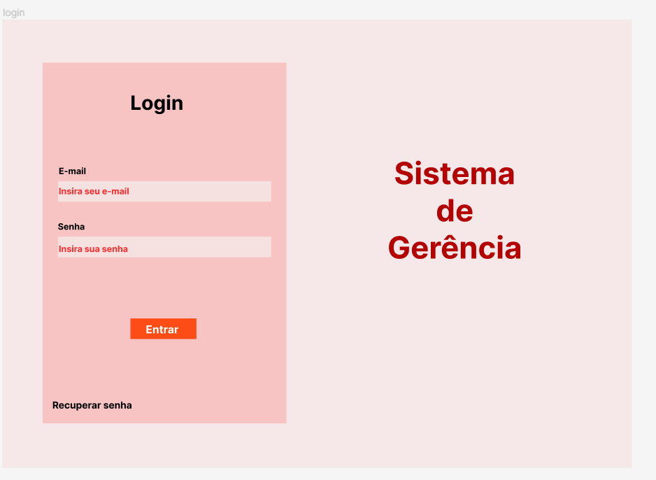

**Tela principal – Livro**

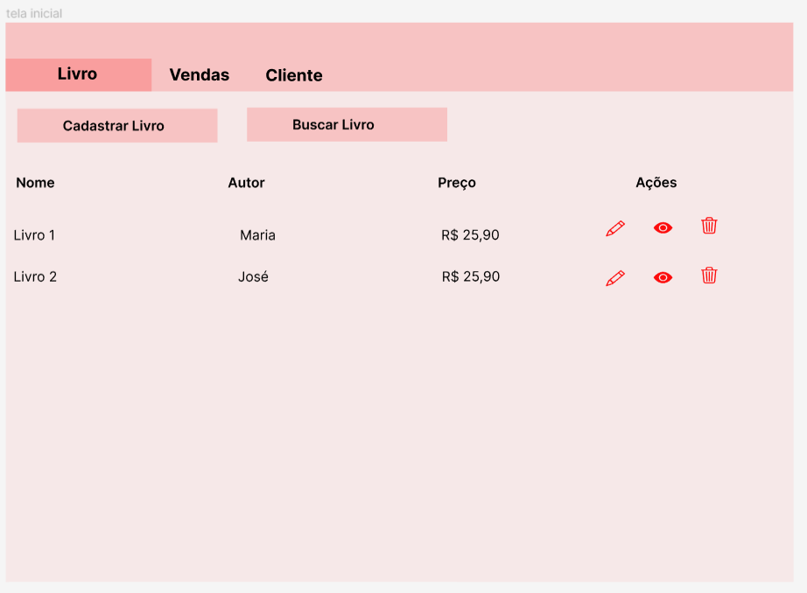

**Tela principal – Vendas**

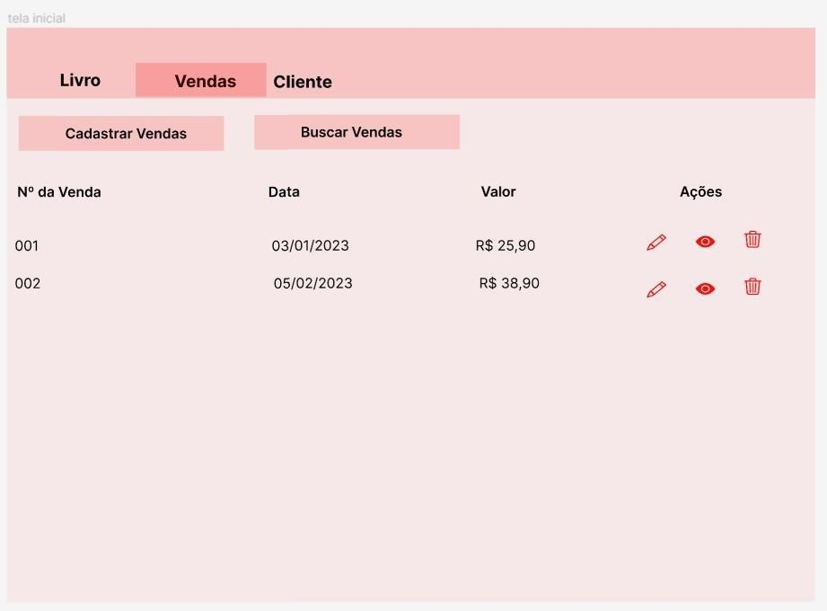

**Tela principal – Cliente**



Alterar



Cadastrar

Alterar

Alterar

Cadastrar

Cadastrar

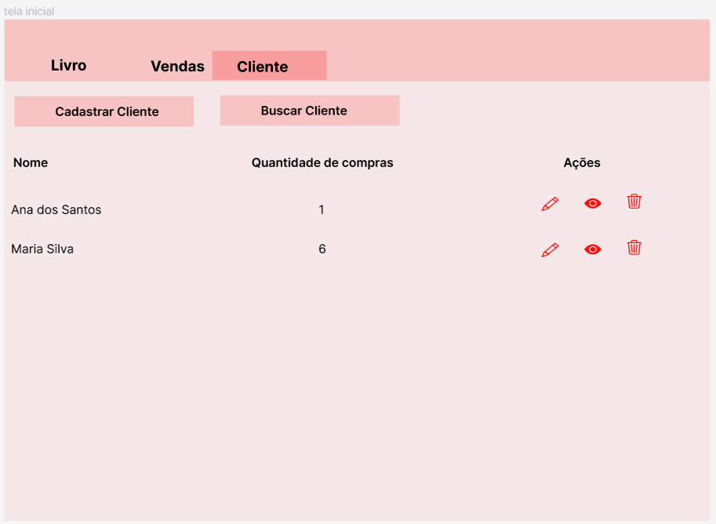

## MAPA DE NAVEGAÇÃO DE INTERFACES

Livro

Vendas

Clientes

Login

Buscar

Buscar

Buscar

Excluir

Excluir



Excluir

**Capítulo**

# Dicionário de Dados

|  |  |
| --- | --- |
| **Tabela** | Livro |
| **Descrição** | Armazena as Informações dos livros |
| **Observações** | Se relaciona com venda |

|  |  |  |  |  |
| --- | --- | --- | --- | --- |
| **Nome** | **Descrição** | **Tipo de dado** | **Tamanho** | **Restrições de domínio** |
| nome | Nome do livro | string | 200 | Not null |
| autor | Autor do livro | string | 200 | Not null |
| Preço | Valor do livro | float |  | Not null |
| ISBN | ISBN do livro | int |  | Chave primária |
| sinopse | Sinopse do livro | string | 700 |  |

|  |  |
| --- | --- |
| **Tabela** | Venda |
| **Descrição** | Armazena as Informações das vendas |
| **Observações** | Se relaciona com livro e cliente |

|  |  |  |  |  |
| --- | --- | --- | --- | --- |
| **Nome** | **Descrição** | **Tipo de dado** | **Tamanho** | **Restrições de domínio** |
| numero | Número da venda | int |  | Chave primária |
| livro | livro que foi vendido | string | 200 | Not null |
| Preço | Valor da compra | float |  | Not null |
| data | data da venda | date |  |  |
| cliente | nome do cliente que fez a compra | string | 200 | Not null |

|  |  |  |  |  |  |
| --- | --- | --- | --- | --- | --- |
| **Tabela** | Cliente | | | | |
| **Descrição** | Armazena as Informações dos clientes | | | | |
| **Observações** | Se relaciona com venda | | | | |
| **Nome** | | **Descrição** | **Tipo de dado** | **Tamanho** | **Restrições de domínio** |
| nome | | Nome do cliente | string | 200 | Not null |
| CPF | | cpf do cliente | string | 11 | Chave primária |
| telefone | | telefonee do cliente | string | 12 |  |
| quantDeCompras | | numero de compras feitas pelo cliente | int |  |  |